Doç. Dr. Fuat Gürleyen

OTOMATİK KONTROL SİSTEMLERİ
2.Yıl İçi ve Yıl Sonu Sınavına Hazırlık İçin
Yardımcı Bilgi Not ve Soruları
Nise/Control Systems Engineering/ John Wiley & Sons İnc., 2000

- Şekil 6.4 (a) da blok diyagramı verilen sistemin Routh Hurwitz kriterini uygulayarak kararlı olup olmadığını inceleyiniz.

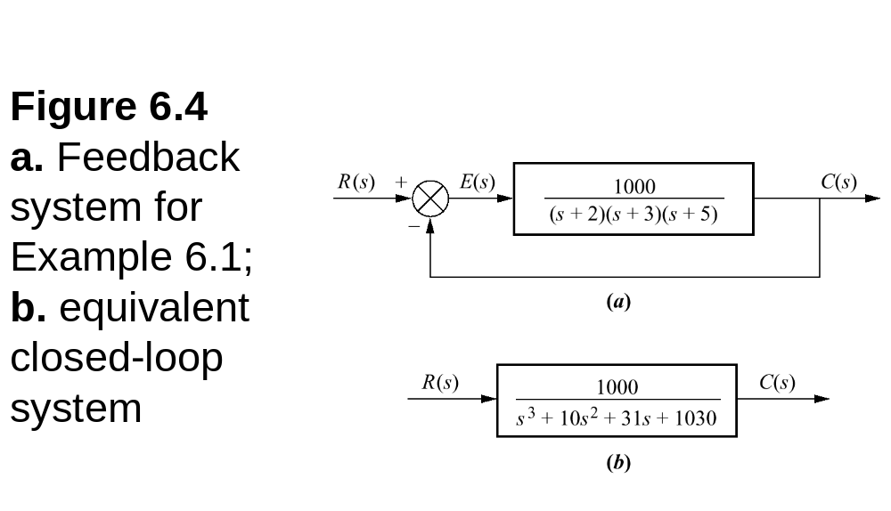

- 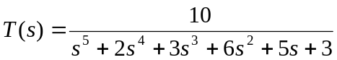 kapalı çevrim transfer fonksiyonu ile tanımlı sistemin kararalılığını Routh Hurwitz kriterini uygulyarak inceleyiniz, kararlı ve varsa kararsız kutupların sayılarını bulunuz (Yol gösterme: Tablo 6.4 ve Tablo 6.5)

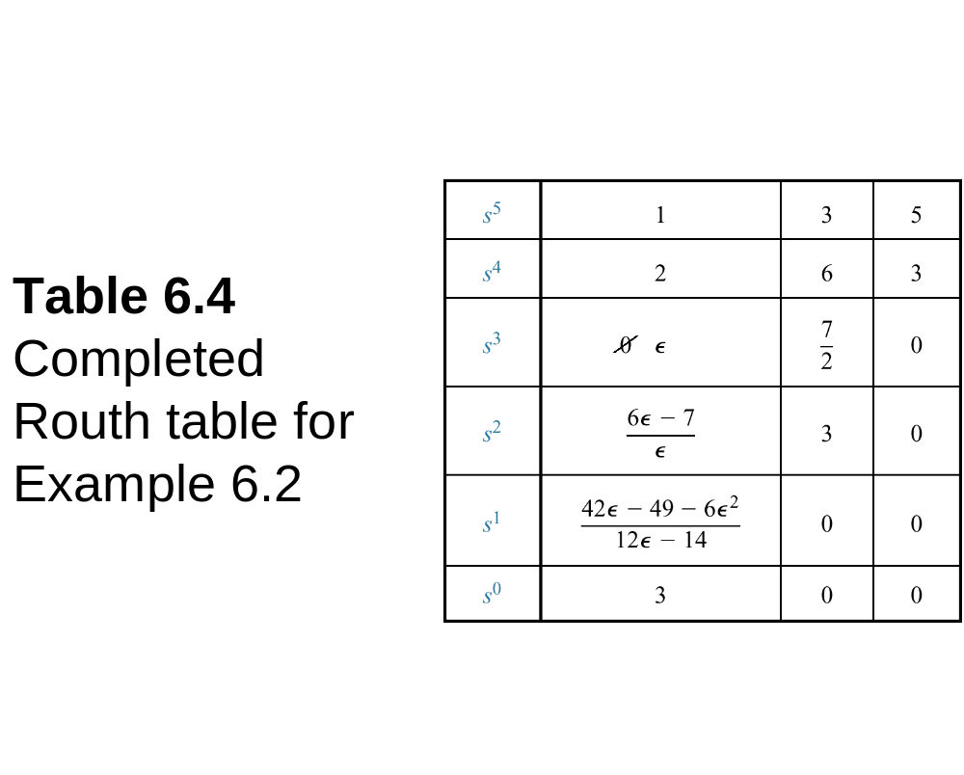
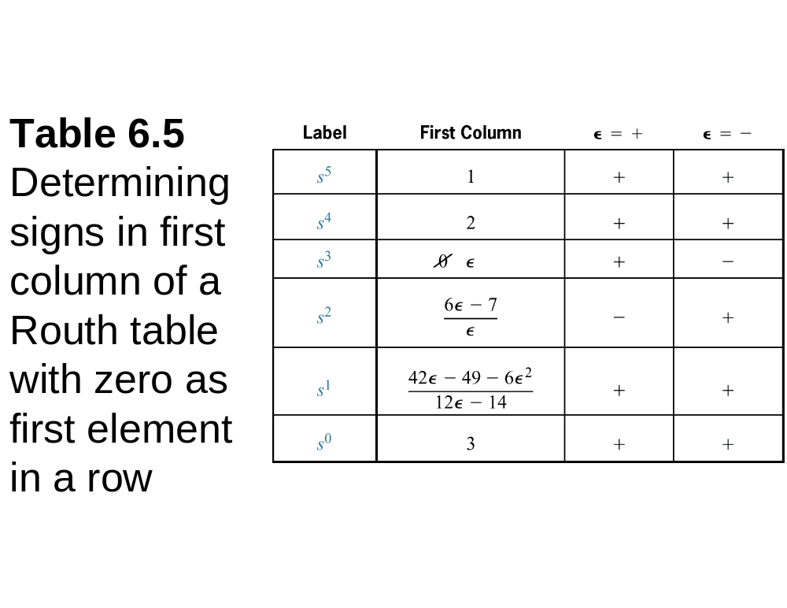

- Yukarıda Problem 2 de verilen sistemin kararlılığını payda polinomunun katsayılarını ters sırada düzenleyerek oluşturulan Routh Tablosu Tablo 6.6 yardımı ile inceleyiniz. Kararlı ve kararsız kutupların sayılarını saptayınız.

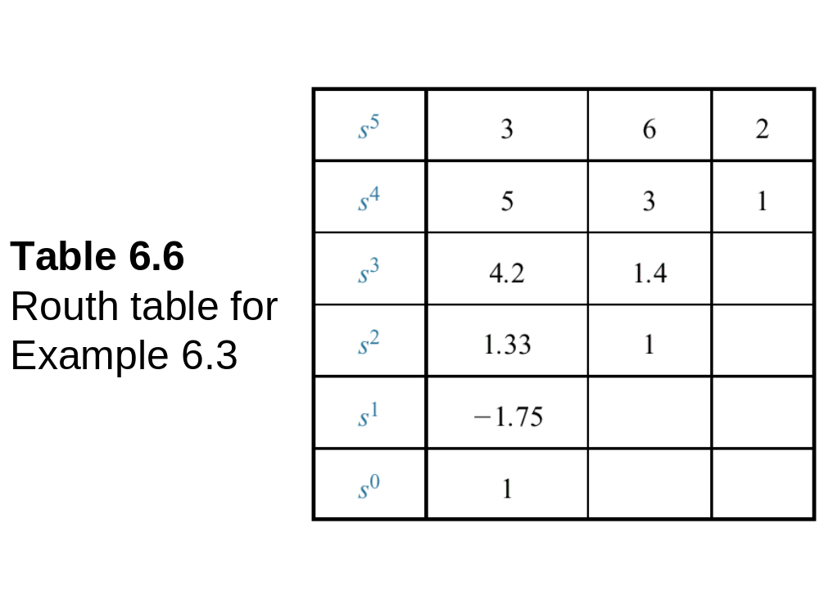
- Transfer fonksiyonu 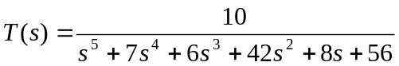ile tanımlı sistemin sağ yarı-düzlemde bulunan kutuplarının sayısını saptayınız.(Yol gösterme: Tablo 6.7 ve Şekil 6.5 dikkate alınacaktır.)

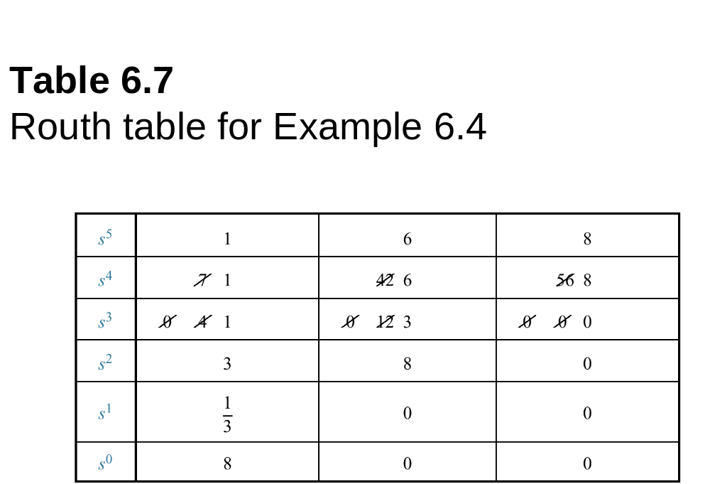
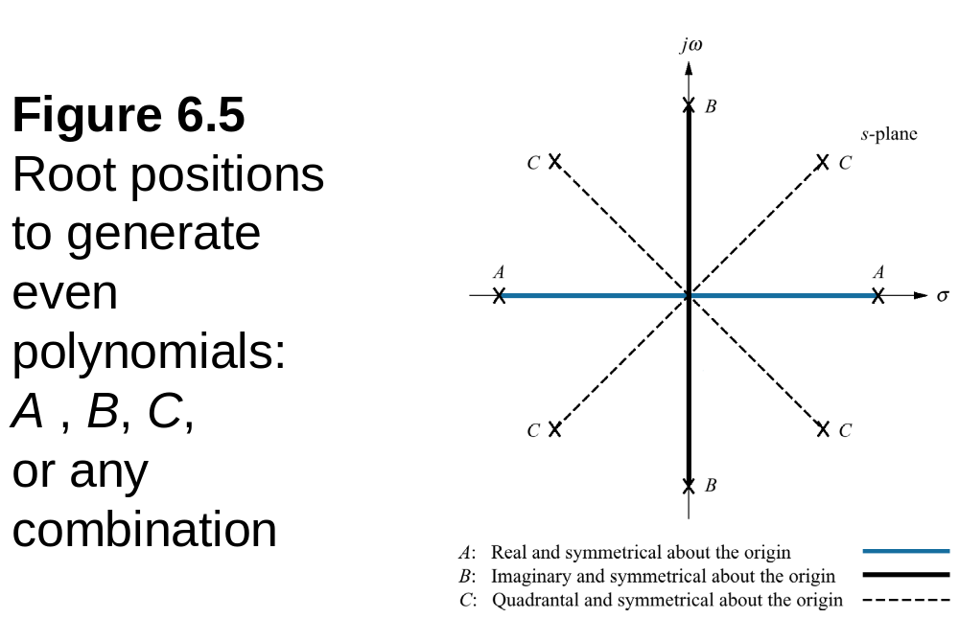

- Transfer fonksiyonu 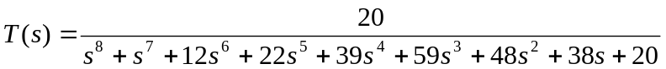ile tanımlı sistemin sağ yarı-düzlemde, sol yarı düzlemde ve 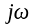ekseninde bulunan kutuplarının sayısını saptayınız.(Yol gösterme: Tablo 6.8 ve Tablo 6.9 dikkate alınacaktır.)
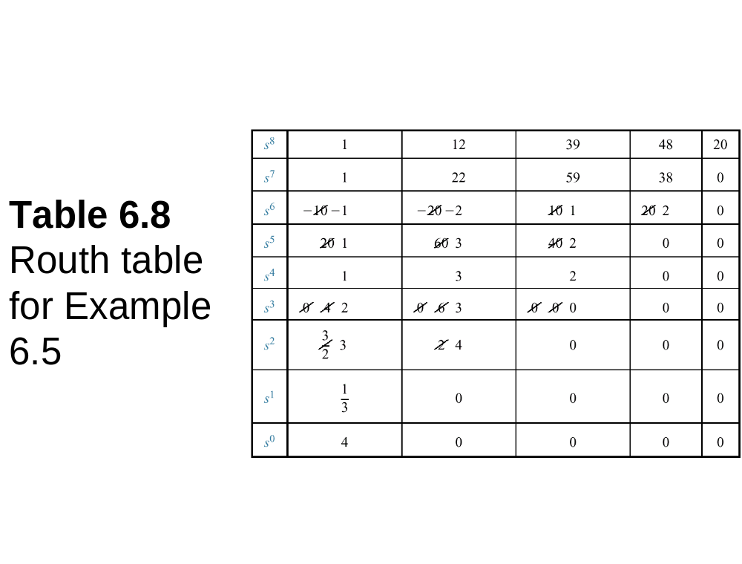
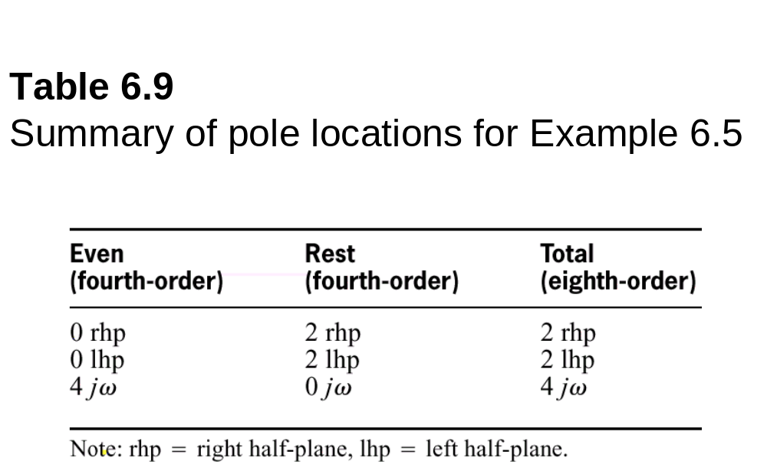

- Şekil 7.3 de verilen sistemin birim basamak girişe ilişkin sürekli hal hatasını 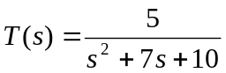 için bulunuz.
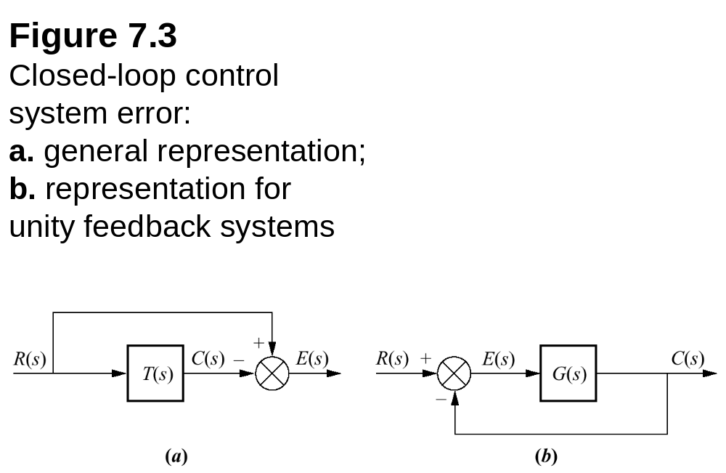
- Şekil 7.5 ve Şekil 7.6 da verilen sistemlerin 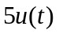, 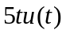ve 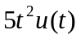girişlerine ilişkin sürekli hal hatalarını bulunuz. Burada 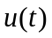birim basamak fonksiyonudur.

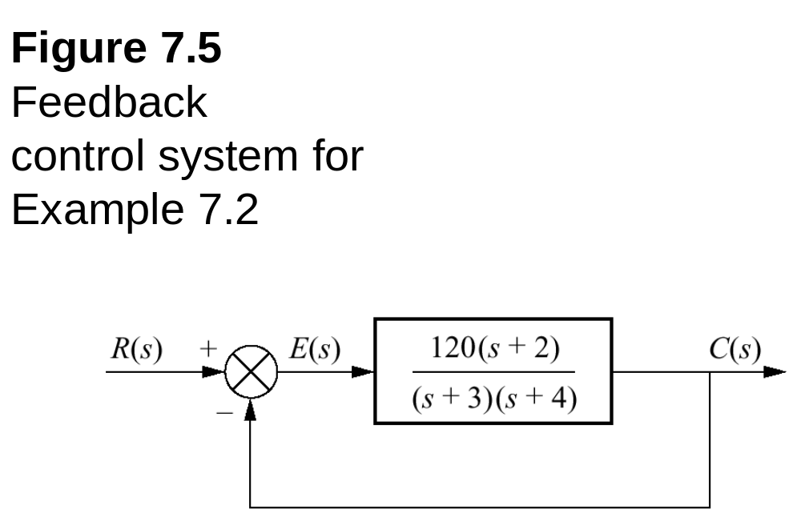
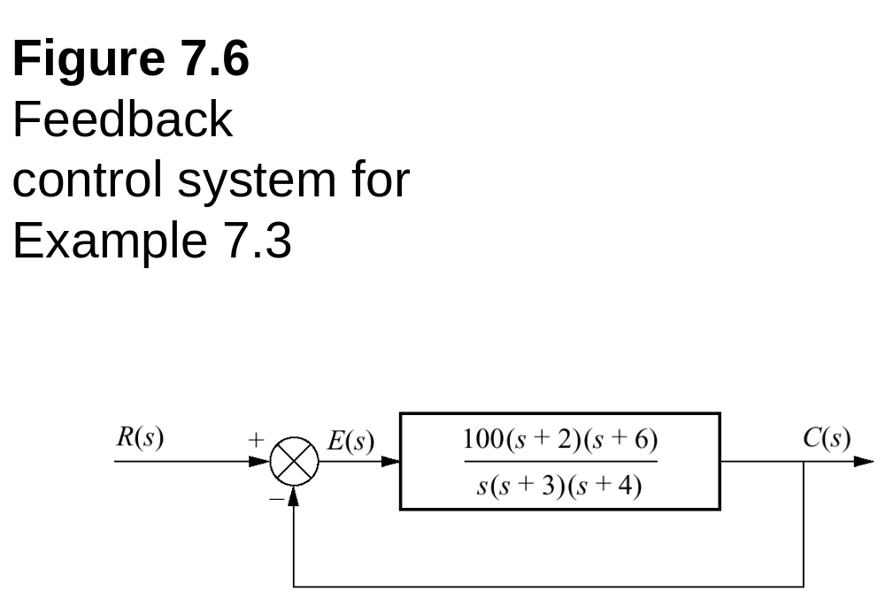
- Şekil 7.7 verilen sistemler için statik hata sabitlerini ve standart basamak, rampa ve parabol giriş fonksiyonlarına ilişkin sürekli hal hatalarını saptayınız.
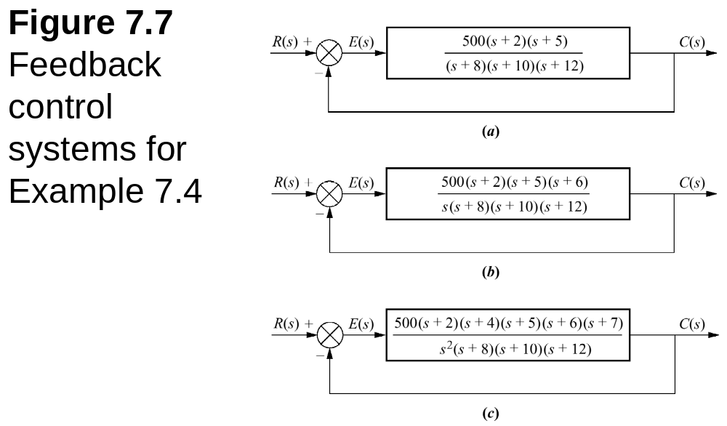

- Konum hata sabiti 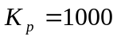olarak belirlenmiştir önermesinde, hangi bilgiler içerilir?

- Şekil 7.10 da verilen kontrol sisteminin sürekli hal hatası %10 olacak şekilde  kazancını bulunuz. Bulduğunuz bu kazanç için sistemin kararlılığını inceleyiniz.
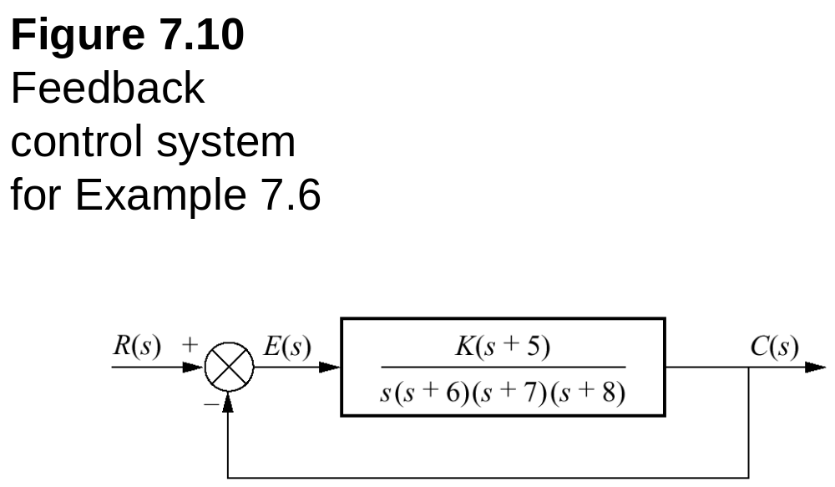

- Şekil 7.13 de verilen kontrol sisteminin kararlılığını inceleyiniz ve birim basamak bozucu girişe ilişkin sürekli hal hatasını saptayınız.
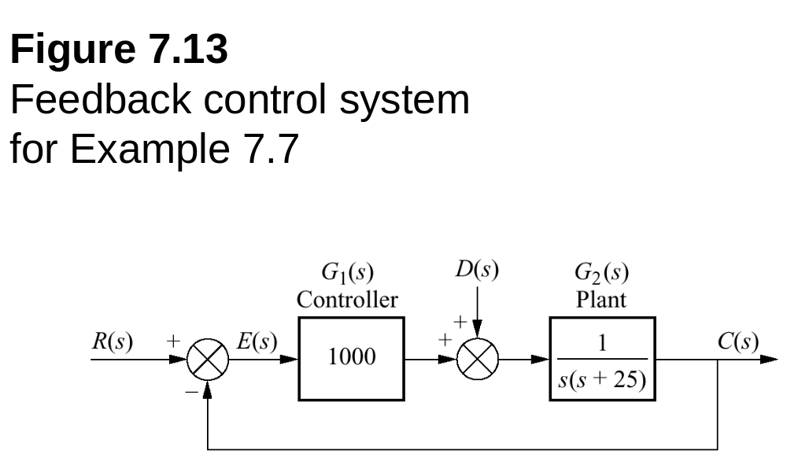

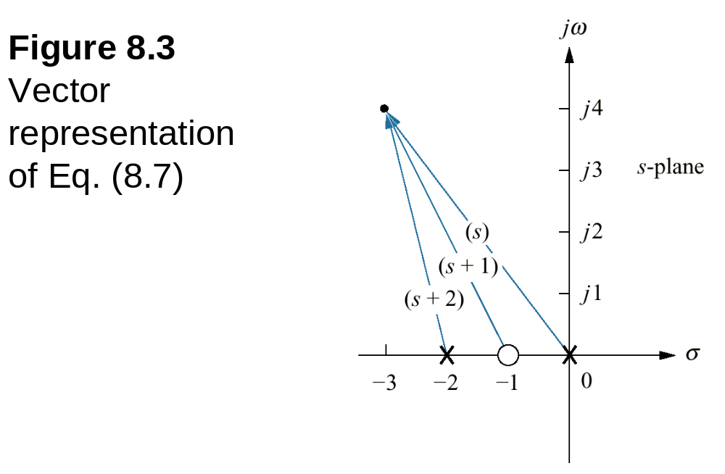
- 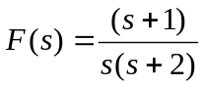 fonksiyonunun, Şekil 8.3 de verilen vektör gösterilimini göz önüne alarak, 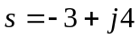 noktasında 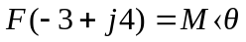 modül ve açısını; fonksiyonun kutup ve sıfırlarından bu noktaya çizilen vektörlerin (fazörlerin) modülleri ve açılarını hesaplamak suretiyle belirleyin.

- Şekil 8.6 de verilen sistemin yer eğrisi çizimini inceleyiniz.
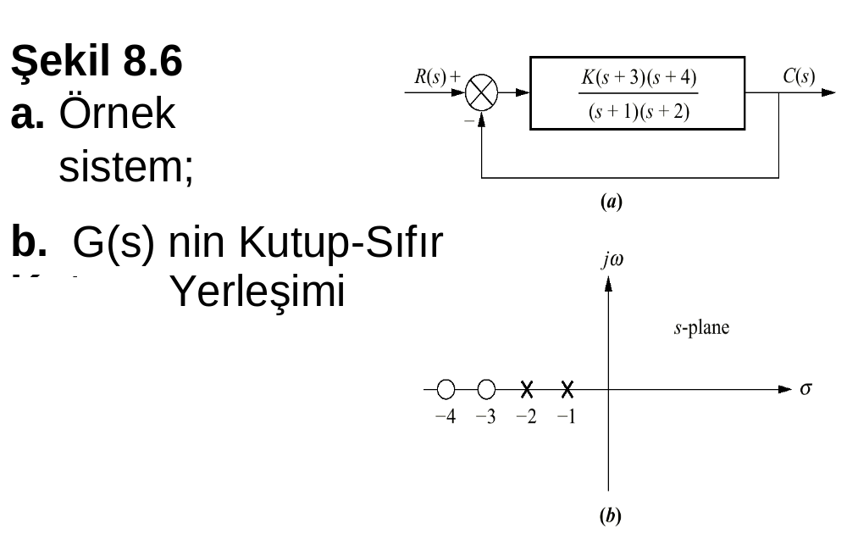

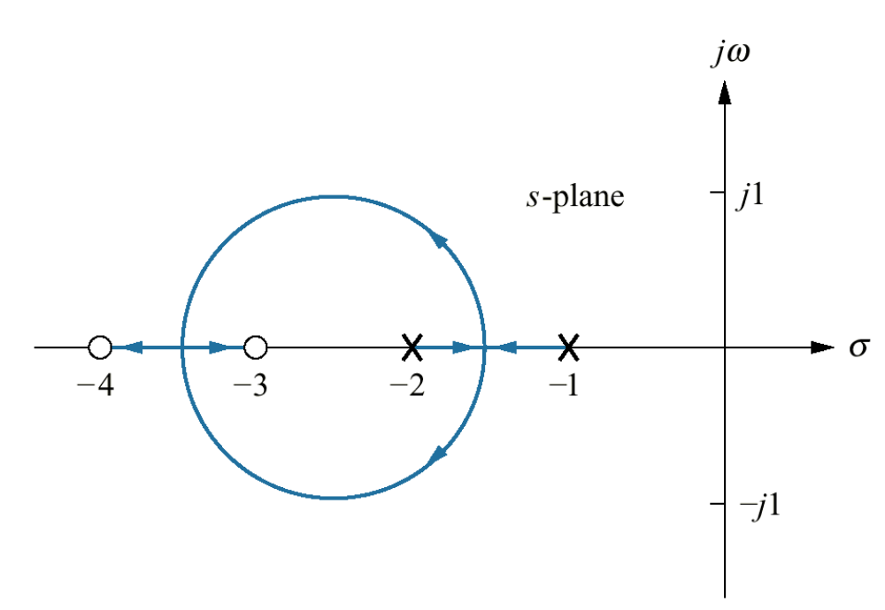
- Blok diyagramı

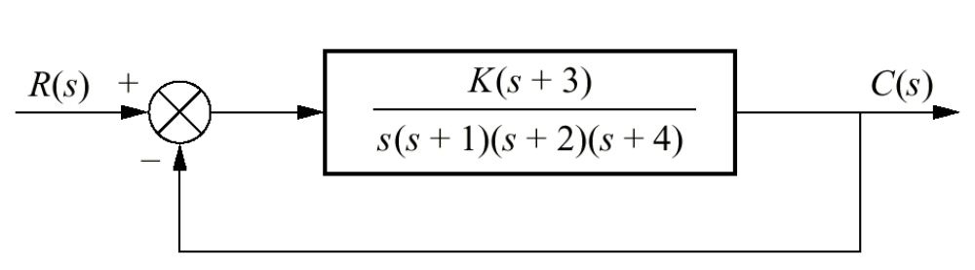
olan sistemin, aşağıda verilen köklerinin yer eğrisini kuralları uygulayarak elde ediniz.

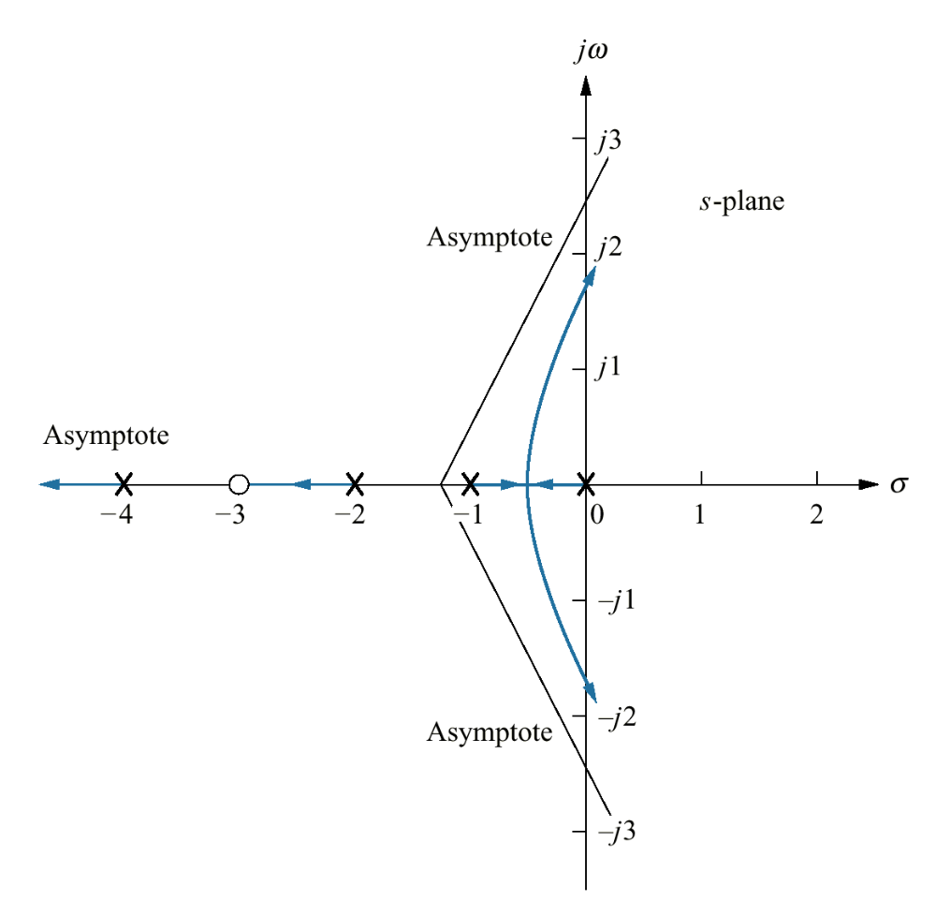
- Aşağıda verilen köklerin yer eğrisinin kopma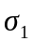 ve girme 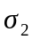noktalarını türev alma işlemi ile saptayınız.Bir kez de 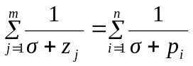 formülü ile hesaplayınız. Burada 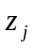ve  sırasıyla, 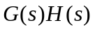 açık çevrim transfer fonksiyonunun sonlu sıfır ve kutuplarını temsil etmektedir
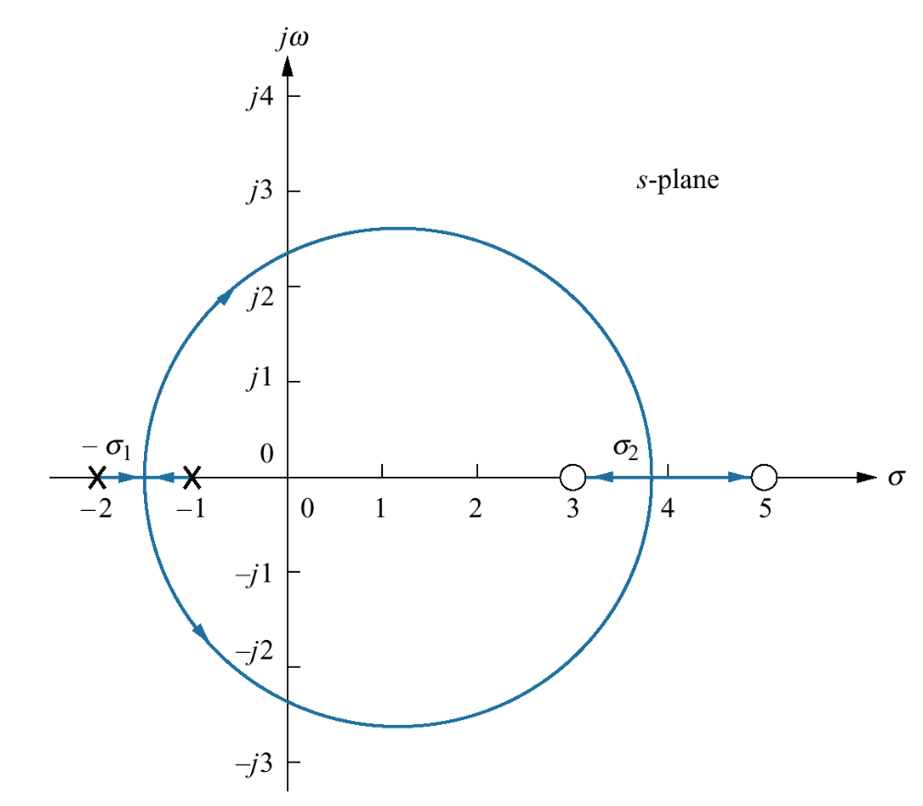
- Problem 14 de verilen sistemin köklerinin yer eğrisinin sanal ekseni kestiği noktaları; açısal frekans ve kazanç değerlerini bulunuz [Bakınız Routh Tablosu].

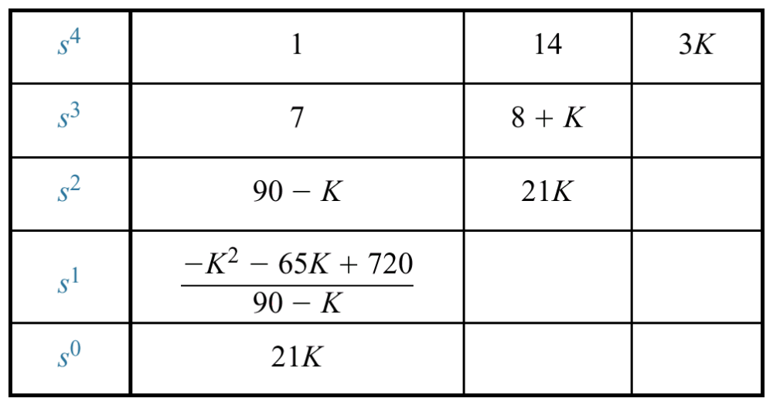

- Blok diyagramı

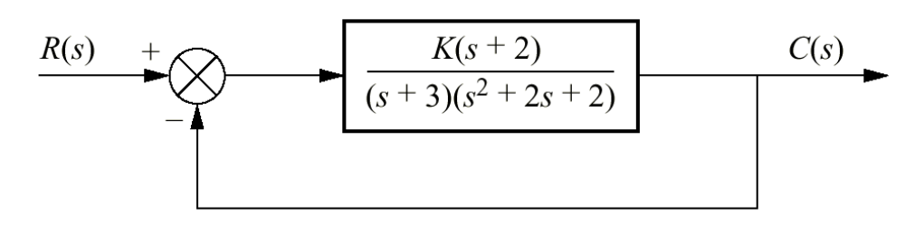
olan sistemin köklerinin yer eğrisi aşağıda gösterilmiştir.Kompleks kutuplardan çıkış açısını belirleyiniz. Sistemin sönüm oranı 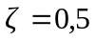 ile tanımlı baskın kutuplarını ve sistemi bu kutuplara sahip kılan kazancını bulunuz

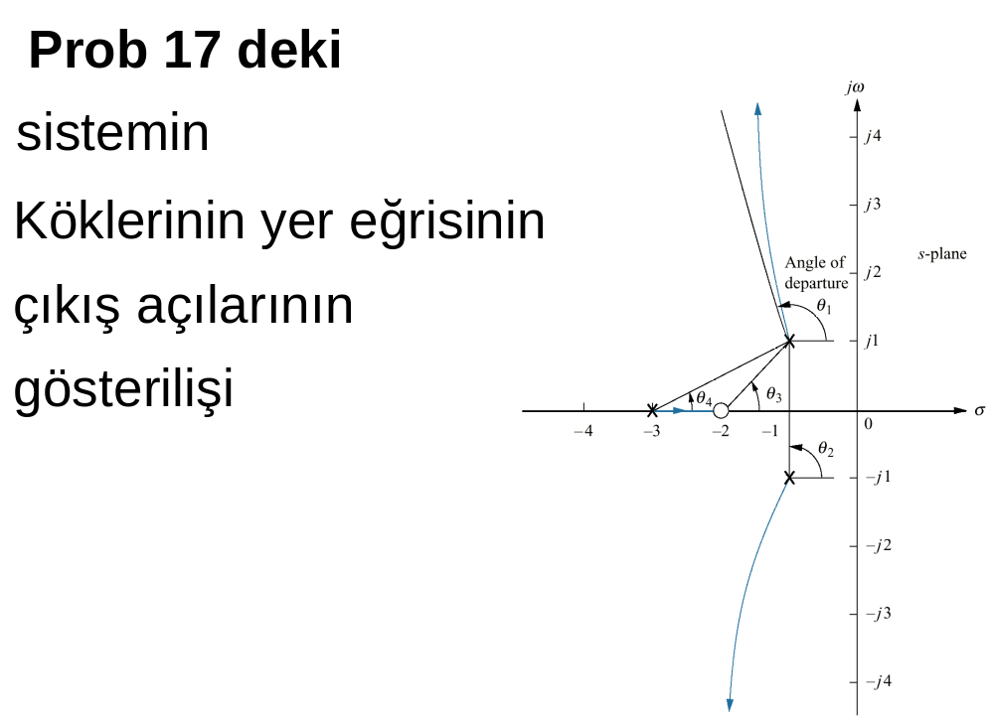
- Aşağıda Şekil (a) da blok diyagramı verilen konrtol sisteminin

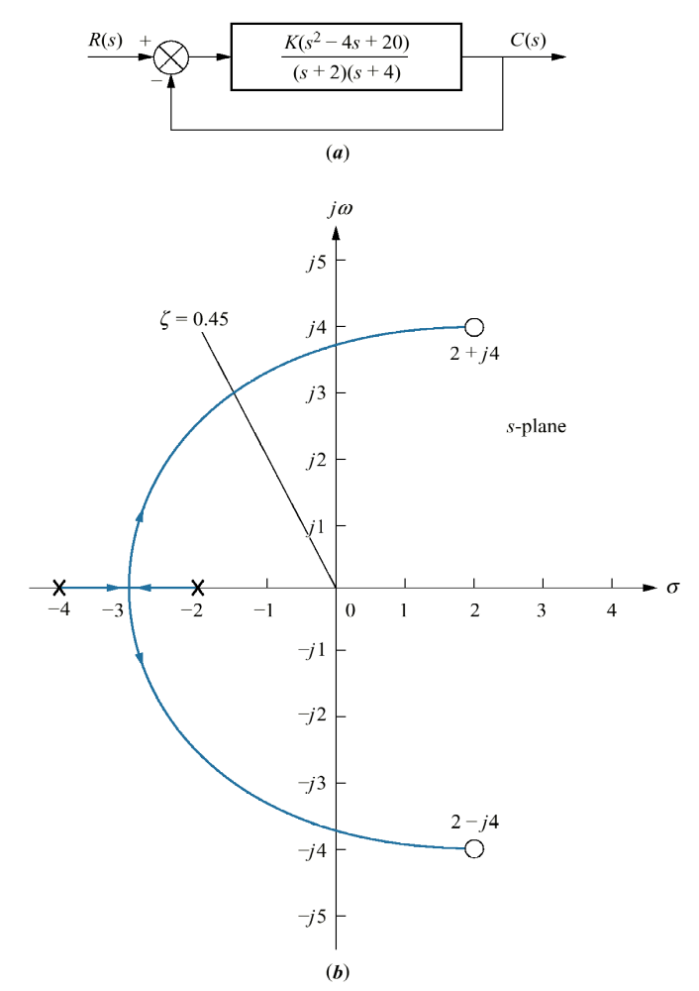
Şekil ( b ) de verilen kapalı çevrim kutuplarının değişimini çizim kurallarını uygulayarak elde ediniz ve istenen şu değerleri belirleyiniz:
- Yer eğrisinin sönüm oranı 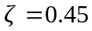 doğrusunu kestiği gerçek noktalarını ve ilişkin kazancını,
- Yer eğrisinin - eksenini kestiği gerçek noktalarını ve ilişkin kazancını,
- Real eksen üzerinde kopma noktalarını ve ilişkin kazancını,
- kazancının sistemi kararlı kılan aralığını.

- Şekil Pr.19 (a) da verilen sistemin köklerinin yer eğrisini çiziniz. %1.52 aşıma izin veren kazancını tasarlayınız. Tasarladığınız kazancı için sistemin yerleşme zamanı, tepe zamanı ve sürekli hal hatasını saptayınız. [Şekil Pr.19 (b) ve Tablo Pr. 19 (c)]. 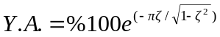 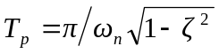 , 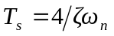 bilgilerini kullanınız.

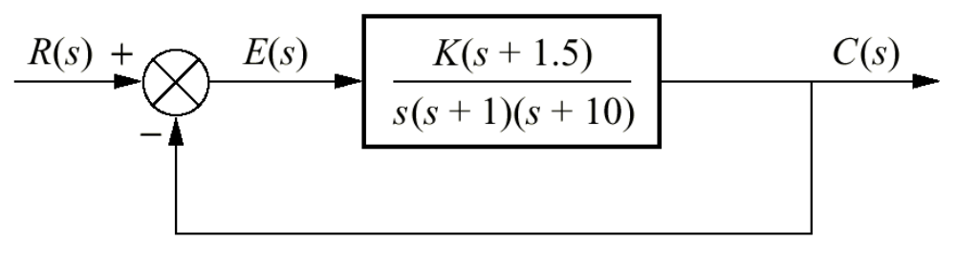
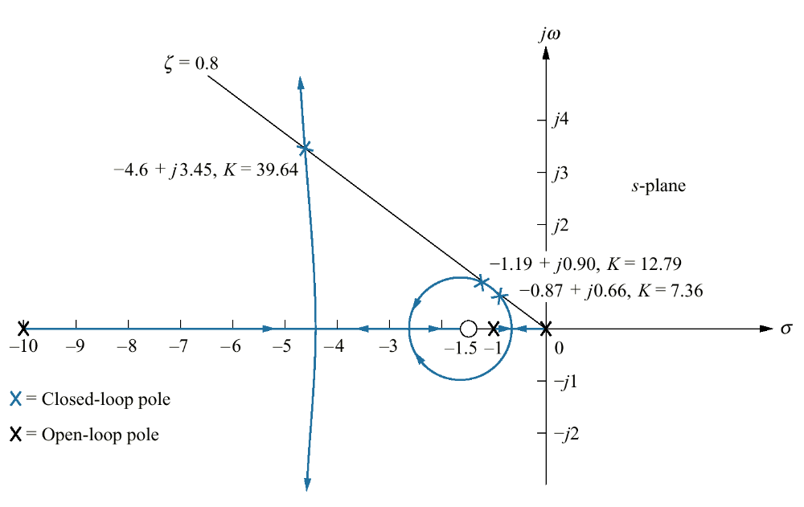
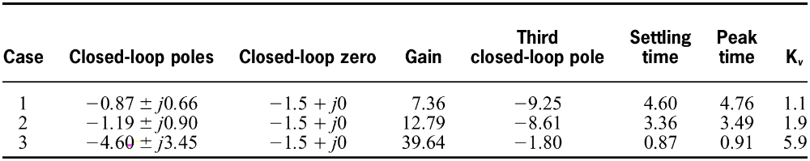
Şekil Pr. 19 ( a )
Tablo Pr.19 ( c )
Şekil Pr 19. ( b ) Yer Eğrisi

